**Como integrar el servicio SMTP de Google**

**Objetivo:** Integrar el servicio SMTP de Google en un proyecto web.

**Procedimiento:**

Realizar Diagrama de secuencia del procedimiento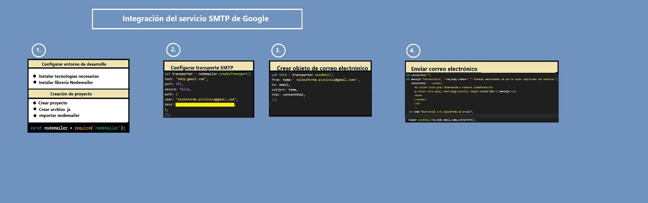

**Recursos necesarios:**

* Node.js
* Visual Studio Code
* Express
* Cuenta de servicio de Google
* Api rest para la comunicación con la plataforma web y la base de datos
* Cliente de correo electrónico para recibir el mensaje de bienvenida

Piezas de software necesarias:

* Nodemailer

Ver Anexos (tecnologías y piezas de software)

**Pasos:**

1. Configurar el entorno de desarrollo. Ver (Como preparar el entorno de desarrollo).
2. Crear proyecto. Ver (Creación de Api rest desde cero).
3. Instalar piezas de software necesarias como: nodemailer (ver imagen 1 ).

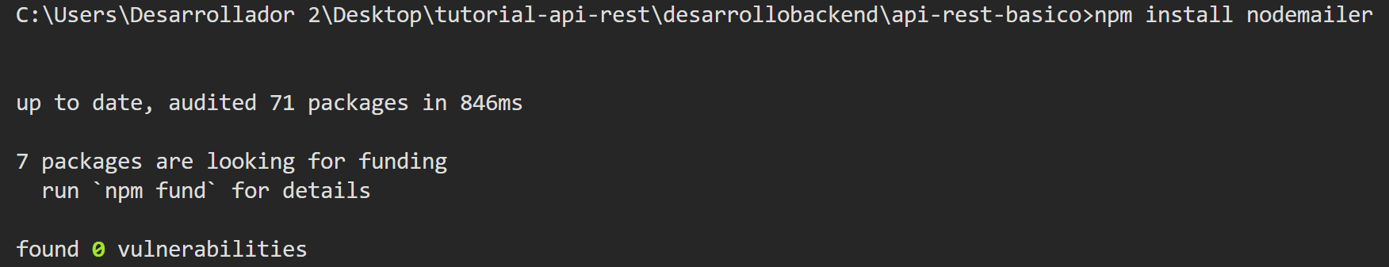

Imagen 1. *Instalación de modulo nodemailer*

1. Crear archivo “.js” donde se importará el módulo “nodemaider”, se implementará el servicio de envió del formulario SMTP y se exportará para poder usarlos en otros archivos.

* Importar librería “nodemailer” que permite interactuar con el servicio SMTP (ver imagen 2).



Imagen 2. *Importe de librería nodemailer*

* La function **sendEmail** se declara con tres parámetros “email” (dirección de correo electrónico), “tema” (Asunto del correo electrónico) y “contentHtml” (contenido Html del correo electrónico (ver imagen 3).

Imagen 3. *Function sendEmail*

* Se crea un objeto “**transporter**” que específica los detalles de la conexión SMTP con el servidor de Gmail.

Imagen 4. *Objeto transporter*

* Se utiliza el objeto “transporter” para enviar el correo electrónico ( ver imagen 5)

Imagen 5. U*tilización del objeto transporter*

* *El campo "from" especifica la dirección de correo electrónico y el nombre del remitente que aparecerá en el correo electrónico.*
* *El campo "to" contiene la dirección de correo electrónico del destinatario.*
* *El campo "subject" especifica el asunto del correo electrónico.*
* *El campo "html" contiene el cuerpo del correo electrónico en formato HTML.*
* Se guarda la información del envío del correo electrónico en la variable "**info**" para cualquier procesamiento adicional o manejo de errores.
* Finalmente, se retorna un objeto que contiene un mensaje indicando que el enlace con el asunto especificado se ha enviado con éxito al correo electrónico proporcionado y se exporta el archivo para ser usado en otros.

Imagen 6. *Objeto de mensaje exitoso y exportación de la function sendEmail*

* Archivo “helper.js” donde se implementó el servicio SMTP (ver imagen 7)

Imagen 7. *Función de envió de formulario en el Archivo helper.js*

1. En nuestro archivo principal “index.js” requerimos el archivo “helper.js” donde configuramos las opciones SMTP (ver imagen 8) y enviamos nuestro mensaje a el correo electrónico (ver imagen 9).



Imagen 8. *Requerimiento de directorio “helper.js”*

Imagen 9. *Envió de mensaje al correo electrónico*

1. Probamos el servicio de mensajes en Postman (ver imagen 10).

Imagen 10. *Pruebas del envío de mensajes*

1. Verificamos el envío del formulario inspeccionando el email configurado en las opciones de SMTP (ver imagen 11).

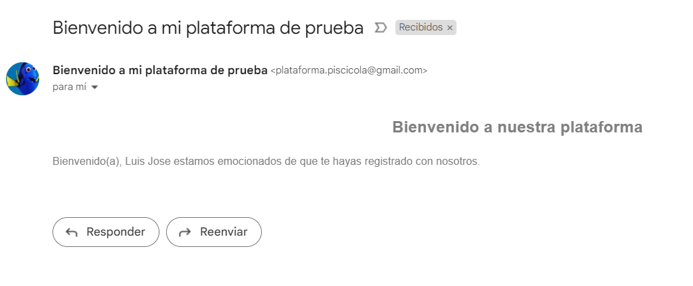

Imagen 11. *Inspección de email*